Tugas 3: Lapor Riset Empirik IMK

COMPARATIVE ANALYSIS OF TEST CONDITIONS IN BLENDER + UNITY AND MOZILLA HUBS: A POSTCARD FROM MARS SCENARIO

NAUFAL ZAHIR RIZQULLAH, S.KOM – NRP

# Peta Pikir Makalah

[Sertakan *URL* ke dokumen asli *mindmap*]

# Manuskrip Bahasa Indonesia

## Pendahuluan

[Jelaskan dengan bahasa Anda sendiri apa yang Anda pelajari atau ulas dari *Introduction*]

Menciptakan pengalaman digital yang mengandung nilai realistis dan imersif dalam dunia virtual adalah hal yang berkaitan dengan kemampuan seseorang untuk berinovasi secara lebih kreatif. Dunia virtual dapat diciptakan dengan menggunakan kreativitas dan kemampuan seseorang untuk menghadirkannya yang dikemas secara baik sehingga dapat memberikan pengalaman yang bermakna bagi para penikmat.

Pada era pesatnya inovasi terhadap teknologi saat ini, lingkungan virtual menjadi salah satu media yang dapat digunakan di dalam dunia pendidikan. Hal ini dikarenakan lingkungan virtual dapat menghadirkan sesuatu yang dapat dirasakan “seakan” nyata (bersifat realistis).

Blender + Unity dan Mozila Hub merupakan aparatus yang dapat digunakan sebagai media untuk membuat lingkungan virtual. Blender + Unity merupakan kombinasi yang kuat dalam penciptaan konten 3D dan pengembangan game. Begitu juga dengan Mozila Hubs yang merupakan sebuah platform yang mengutamakan pengalaman VR sosial.

Pada penelitian ini, peneliti ingin melakukan penelitian dengan research question perbandingan Blender + Unity dan Mozila Hub. dilihat dari segi “Fidelity, Representation, Experience, and Interaction” pada skenario “a poscard from mars”. Peneliti bertujuan ingin mengetahui perbandingan antara Blender + Unity dan Mozila Hub berdasarkan keakuratan, representasi, pengalaman dan interaksi para peserta ketika masuk pada lingkungan virtual menggunakan antara Blender + Unity dan Mozila Hub.

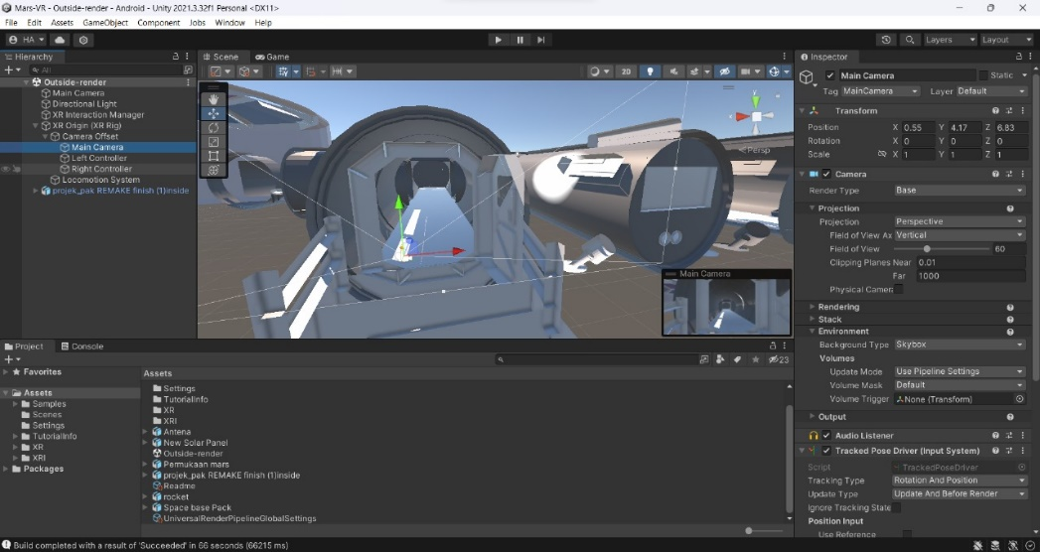

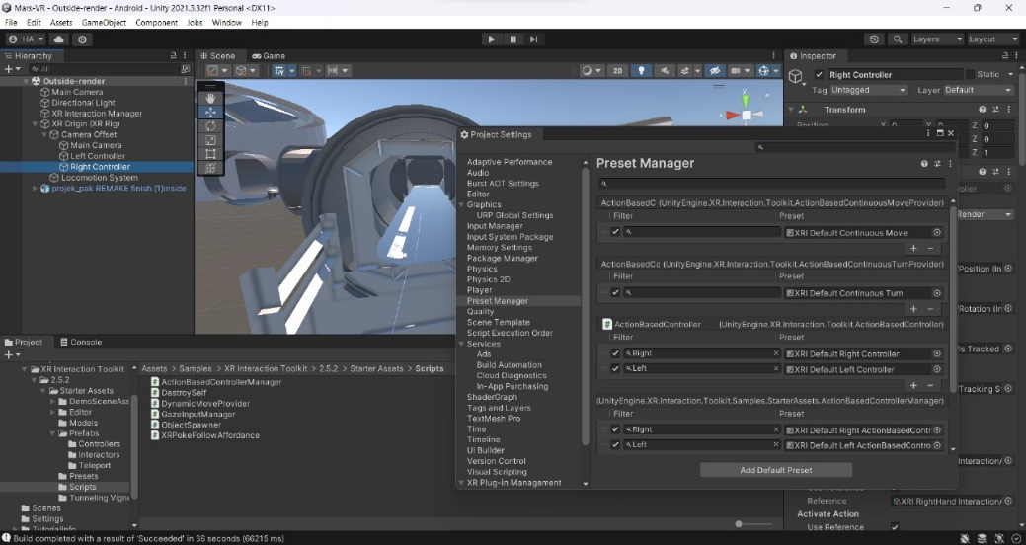

## Tinjauan Pustaka

[Jelaskan dengan bahasa Anda sendiri apa yang Anda pelajari atau ulas dari *Related Work*]

1. Blender + Unity
2. Mozila Hubs
3. Test Conditions
4. Fedelity
5. Representation
6. Experiences
7. Interaction

## Metodologi

[Jelaskan dengan bahasa Anda sendiri apa yang Anda pelajari atau ulas dari *Methodology*]

Penelitian dilakukan terhadap 6 peserta yang diundang masuk ke dalam lingkungan virtual baik pada Blender + Unity maupun Mozila Hubs. Peneliti menetapkan empat test condition yang menjadi perbandingan antara penggunaan Blender + Unity dengan Mozila Hubs. Untuk mengetahuinya, peneliti melakukan penyebaran angket/kuesioner yang terdiri dari 16 pernyataan yang dipecah dari Fidelity, Representation, Experience, and Interaction. Penelitian dilakukan di SMK Negeri 4 Tanjungpinang. Aparatus yang digunakan sebagai alat untuk menghadirkan lingkungan virtual yaitu blender + unity (masa pembuatan 7 hari) dan mozila hubs (masa pembuatan 1 hari).

## Hasil dan Diskusi

[Jelaskan dengan bahasa Anda sendiri apa yang Anda pelajari atau ulas dari *Results and Discussion*]

1. Data Presentation

Peneliti melakukan penyebaran kuesioner kepada 6 peserta yang menjadi sampel dalam penelitian ini. Kuesioner terdiri dari 16 pernyataan dengan skala likert (1 – 4) dengan pilihan jawaban sangat sangat setuju, setuju, tidak setuju dan sangat tidak setuju. Hasili jawaban angket peserta disajikan dalam tabel dan diagram berikut:

|  |  |  |  |  |  |
| --- | --- | --- | --- | --- | --- |
| **NO** | **Aparatus** | **Test Conditions** | | | |
| **Fedelity** | **Representastion** | **Expresion** | **Interaction** |
| 1 | Blender+Unity | 16 | 15 | 14 | 16 |
| 2 | 16 | 14 | 16 | 14 |
| 3 | 16 | 15 | 15 | 15 |
| 4 | 14 | 15 | 16 | 16 |
| 5 | 16 | 15 | 13 | 14 |
| 6 | 15 | 15 | 14 | 15 |
| 7 | Mozila Hub | 16 | 15 | 15 | 15 |
| 8 | 16 | 14 | 16 | 14 |
| 9 | 16 | 15 | 15 | 15 |
| 10 | 15 | 15 | 15 | 15 |
| 11 | 15 | 15 | 14 | 15 |
| 12 | 14 | 15 | 16 | 16 |

|  |  |  |  |  |
| --- | --- | --- | --- | --- |
| **Descriptive Statistics** | | | | |
| Dependent Variable: Hasilaparatus | | | | |
| Testconditions | Aparatus | Mean | Std. Deviation | N |
| Fedelity | BlenderUnity | 15,50 | ,837 | 6 |
| MozilaHub | 15,33 | ,816 | 6 |
| Total | 15,42 | ,793 | 12 |
| Representation | BlenderUnity | 14,83 | ,408 | 6 |
| MozilaHub | 14,83 | ,408 | 6 |
| Total | 14,83 | ,389 | 12 |
| Expresions | BlenderUnity | 14,67 | 1,211 | 6 |
| MozilaHub | 15,17 | ,753 | 6 |
| Total | 14,92 | ,996 | 12 |
| Interaction | BlenderUnity | 15,00 | ,894 | 6 |
| MozilaHub | 15,00 | ,632 | 6 |
| Total | 15,00 | ,739 | 12 |
| Total | BlenderUnity | 15,00 | ,885 | 24 |
| MozilaHub | 15,08 | ,654 | 24 |
| Total | 15,04 | ,771 | 48 |

*Sumber: SPSS 23*

1. Data Analysis

Peneliti ingin mengetahui apakah terdapat perbedaan penggunaan blender + unity dan mozila hubs dilihat dari segi “Fidelity, Representation, Experience, and Interaction” pada skenario “a poscard from mars”. Ada beberapa tahapan yang dilakukan oleh peneliti untuk mendapatkan jawaban dari hipotesis.

1. Uji Normalitas

Data hasil penelitian yang telah direkapitulasi ke dalam bentuk tabel oleh peneliti, diolah untuk mencari normalitas dari data yang telah terkumpul. Uji normalitas dilakukan untuk mengetahui apakah data berdistribusi normal atau tidak. Peneliti melakukan pengujian dengan uji saphiro wilk pada SPSS 23 dengan hasil 0,177 > 0,05 yang berarti bahwa data berdistribusi normal.

|  |  |  |  |
| --- | --- | --- | --- |
| **Tests of Normality** | | | |
|  | Shapiro-Wilk | | | |
| Statistic | df | Sig. | |
| Standardized Residual for Hasil | ,966 | 48 | ,177 | |

*Sumber: SPSS 23*

1. Uji Homogenitas

Uji homogenitas dilakukan untuk mengetahui keseragaman varian data. Untuk dapat melanjutkan pengujian statistika Two Way ANOVA, maka data harus bersifat homogenitas. Data hasil penelitian sudah melalui tahap uji homogenitas dengan hasil bahwa data bersifat homogen yaitu dengan nilai signifikansi 0,068 > 0,05.

|  |  |  |  |
| --- | --- | --- | --- |
| **Levene's Test of Equality of Error Variancesa** | | | |
| Dependent Variable: Hasilaparatus | | | |
| F | df1 | df2 | Sig. |
| 2,081 | 7 | 40 | ,068 |

*Sumber: SPSS 23*

1. Two Way ANOVA

Dasar pengambilan untuk uji Two Way ANOVA adalah jika nilai sig. < 0,05, maka ada perbedaan antara penggunaan Blender + Unity dengan Mozila Hubs. Namun jika sig. > 0,05, maka tidak ada perbedaan antara penggunaan Blender + Unity dengan Mozila Hubs. Hasil nilai signifikansi berdasarkan uji Two Way ANOVA diperoleh nilai sig. sebesar 0,286 > 0,05 sehingga dapat disimpulkan bahwa tidak ada perbedaan hasil aparatus berdasarkan test condition. Diperoleh nilai sig. 0,715 > 0,05 sehingga dapat disimpulkan bahwa tidak ada perbedaan hasil aparatus berdasarkan aparatus itu sendiri yaitu Blender + Unity dan Mozila Hubs. Kemudian didapati hasil 0,750 > 0,05, maka dapat disimpulkan bahwa tidak ada interaksi test condition dengan aparatus dalam menentukan hasil aparatus.

|  |  |  |  |  |  |
| --- | --- | --- | --- | --- | --- |
| **Tests of Between-Subjects Effects** | | | | | |
| Dependent Variable: Hasilaparatus | | | | | |
| Source | Type III Sum of Squares | df | Mean Square | F | Sig. |
| Corrected Model | 3,250a | 7 | ,464 | ,753 | ,629 |
| Intercept | 10860,083 | 1 | 10860,083 | 17610,946 | ,000 |
| Condition | 2,417 | 3 | ,806 | 1,306 | ,286 |
| Aparatus | ,083 | 1 | ,083 | ,135 | ,715 |
| Condition * Aparatus | ,750 | 3 | ,250 | ,405 | ,750 |
| Error | 24,667 | 40 | ,617 |  |  |
| Total | 10888,000 | 48 |  |  |  |
| Corrected Total | 27,917 | 47 |  |  |  |

*Sumber: SPSS 22*

## Kesimpulan dan Saran

[Jelaskan dengan bahasa Anda sendiri apa yang Anda pelajari atau ulas dari *Conclusion and Future Work*